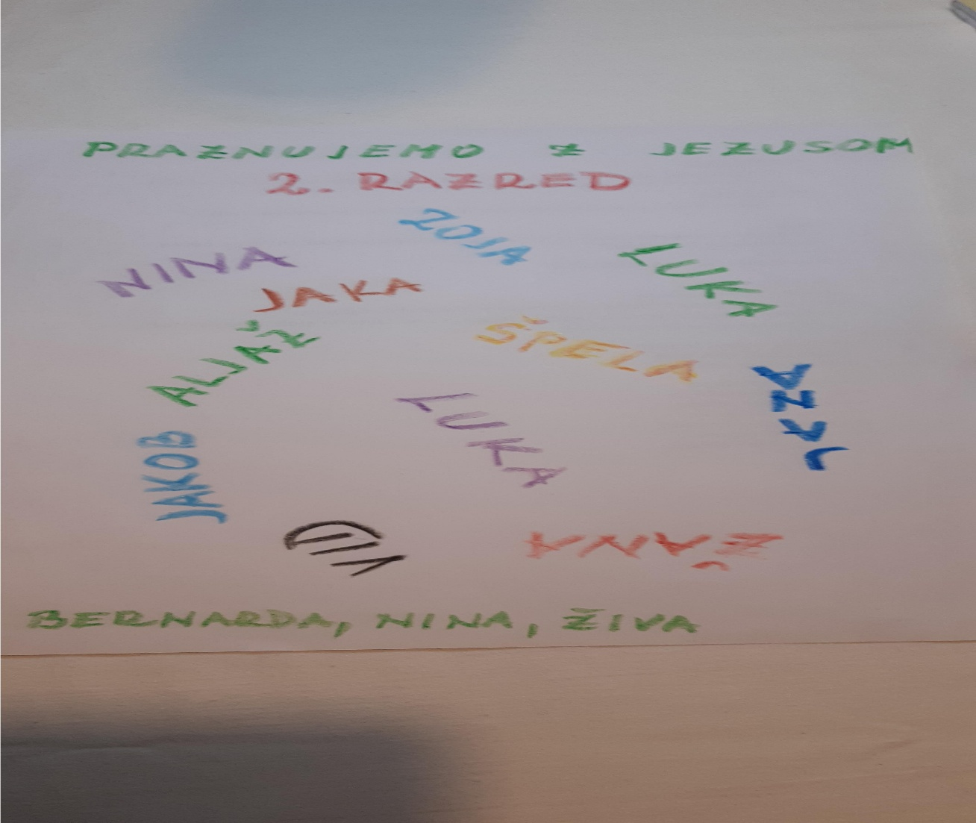
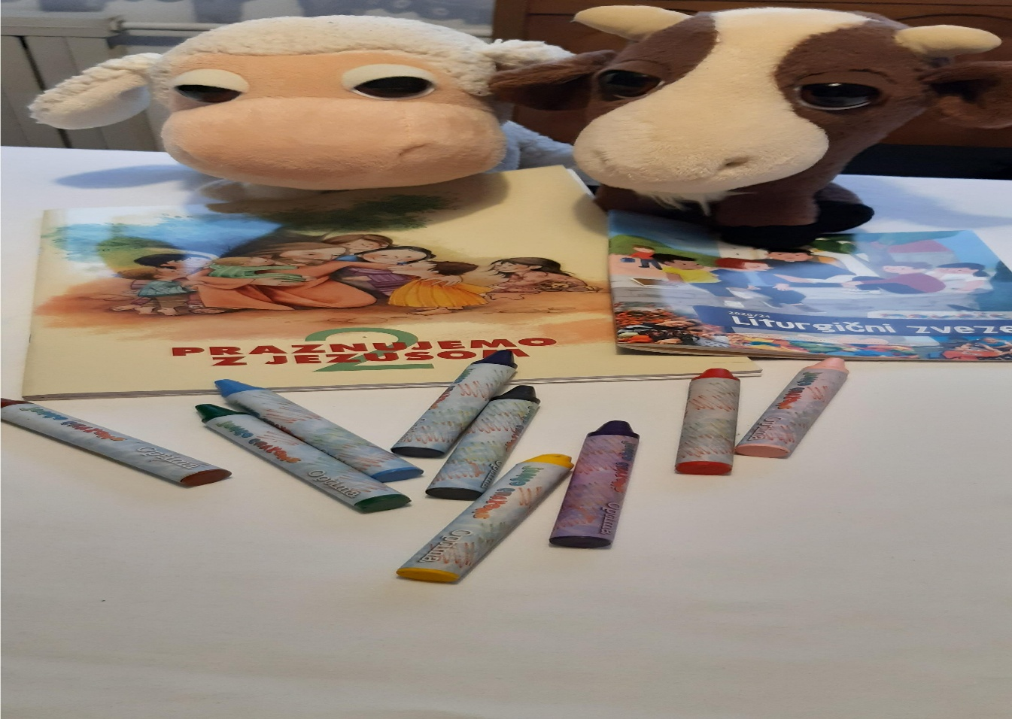
Dragi otroci, spoštovani starši !
Končno nam je uspelo, da smo skupaj in tukaj so že prve veroučne naloge.
Potrudili smo se, da ne bo pretežko in da boste uživali pri prebiranju veroučnih vsebin in reševanju nalog.
V delovnem zvezku na strani 4 staršem na glas preberi 1.enoto JEZUS IMA RAD OTROKE.
Na strani 5 pobarvaj slikico ter odgovori na vprašanja pod slikico.
Na strani 6 staršem na glas preberi 2.enoto JEZUS JE BOŽJI LJUBLJENEC ter na naslednji strani nariši SEBE pod mavrico in odgovori na vprašanja pod mavrico.
Si že končal Super ti gre
Še malo pa smo končali.
V liturgičnem zvezku izpolni 1. stran - TO SEM JAZ ‍️,‍️
In čisto na koncu se staršem zahvali za njihovo pomoč tako, da jih pokrižaš na čelu in jim poveš, kako zelo jih imaš rad .
Preden te nagajiva odnese k ⭐…. Skupaj s starši zmolite Sveti Angel ter se Bogu zahvalite za vašo čudovito družino.

